Rodrigo Aparicio
95.03 - Sistemas Operativos
Kern0

Kern0-boot
- ¿emite algún aviso el proceso de compilado o enlazado? Si lo hubo, indicar cómo usar la opción --entry de ld(1) para subsanarlo.
Sí, emite el aviso: no se puede encontrar el símbolo de entrada _start; se usa por defecto 0000000000100000. Para arreglarlo agregué al comando el flag --entry=comienzo.
- ¿cuánta CPU consume el proceso qemu-system-i386 mientras ejecuta este kernel? ¿Qué está haciendo?
Consume el 100% del CPU. Faltaaaaaaa

Kern0-quit
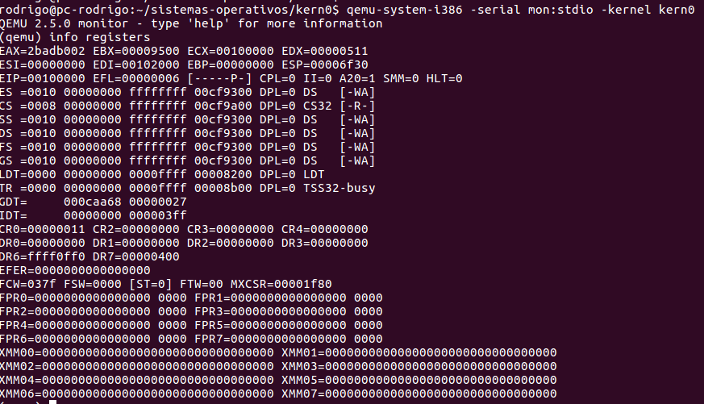

Kern0-hlt

una vez invocado hlt ¿cuándo se reanuda la ejecución?
Una vez invocado hlt, la ejecución se reanuda cuando se dispara la siguiente interrupción externa. Las interrupciones son señales enviadas por hardware a la CPU alertándole de que se ha producido un evento al que debe reaccionar.
- Usar el comando powertop para comprobar el consumo de recursos de ambas versiones del kernel. En particular, para cada versión, anotar:
columna Usage: fragmento de tiempo usado por QEMU en cada segundo.
columna Events/s: número de veces por segundo que QEMU reclama la atención de la CPU.
Kern0: usage = 456,3 ms/s events = 36,1
Kern0-hlt: usage = 1,5 ms/s events = 26,9

Kern0-gdb

poner un breakpoint en la función comienzo

continuar la ejecución hasta ese punto

mostrar el valor del stack pointer en ese momento, así como del registro %eax en formato hexadecimal.
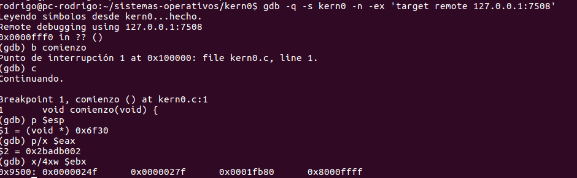
Responder:
  - ¿Por qué hace falta el modificador /x al imprimir %eax, y no así %esp?
El /x se utiliza para que el valor que se imprima en base hexadecimal. No es necesario usarlo para imprimir el valor del stack pointer debido a que este está apuntando a una dirección de memoria la cual ya está almacenada en hexadecimal.
  - ¿Qué significado tiene el valor que contiene %eax, y cómo llegó hasta ahí?
El valor que contiene %eax, 0x2badb002, es el campo 'magic' que identifica el encabezado. Llegó hasta ahí debido a que está definido en el archivo .S: #define MAGIC 0x1BADB002. La presencia de este valor indica al sistema operativo que fue cargado por un cargador de arranque compatible con Multiboot.
Los cuatro primeros valores de %ebx deben contener la dirección física de 32 bits de la estructura de información de Multiboot proporcionada por el gestor de arranque. Estos son:
0x0000024f 0x0000027f 0x0001fb80 0x8000ffff.

- El estándar Multiboot proporciona cierta información (Multiboot Information) que se puede consultar desde la función principal vía el registro %ebx. Desde el breakpoint en comienzo imprimir, con el comando x/4xw, los cuatro primeros valores enteros de dicha información, y explicar qué significan. A continuación, usar distintas invocaciones de x/... $ebx + ... para mostrar directamente:
- el campo flags en formato binario
- la cantidad de memoria “baja” en formato decimal (en KiB)
- la línea de comandos o “cadena de arranque” recibida por el kernel (al igual que en C, las expresiones de GDB permiten dereferenciar con el operador *)
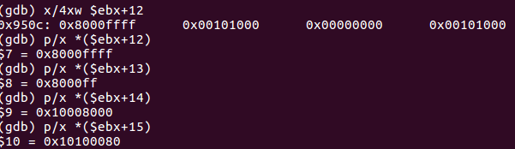
- si está presente (¿cómo saberlo?), el nombre del gestor de arranque.
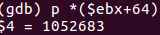

- la cantidad de memoria “alta”, en MiB. (Hacerlo en dos pasos, primero un comando x y a continuación una expresión con la variable de GDB $__.)

Make-flags
- Recompilar el kernel usando make y, si ocurre algún error en la línea asm("hlt"), explicar por qué ocurre y por qué la opción -fasm lo arregla.
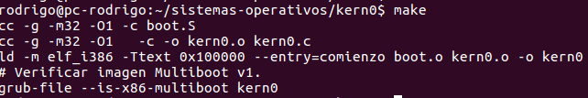

- ¿Qué compilador usa make por omisión? ¿Es o no gcc? Explicar cómo se podría forzar el uso de clang:
  - por una sola vez, desde la línea de comandos.
  - para todas las compilaciones del proyecto.
Sí, make utiliza por defecto el compilador gcc. Igualmente se puede modificar a gusto el compilador que usa. Para usar el compilador Clang por defecto, se puede usar el comando ./configure CC=/usr/bin/clang. Para invocarlo una vez por la línea de comandos se puede hacer con make CC=/usr/bin/clang.

